黔江公安发〔2022〕100号

重庆市黔江区公安局
关于对正阳隧道及下坝加油站周边部分
道路实施临时交通管制的通告

为确保黔江区新老城区污水管网连通工程和新华大道下坝片区城市道路改造工程施工期间交通安全、有序，根据《中华人民共和国道路交通安全法》《中华人民共和国道路交通安全法实施条例》及《重庆市道路交通安全条例》等有关规定，决定在施工期间对正阳隧道全段、新华大道东段部分路段、雄鹰大道部分路段、城东路、黑山大桥以及正舟路罗家营路段实施临时交通管制措施。现将有关事项通告如下：
一、管制时间
2022年9月23日至2022年12月31日。
二、管制路段
（一）正阳隧道全段。
（二）城东路。
（三）新华大道东段部分路段。
（四）雄鹰大道部分路段。
（五）正舟路罗家营路段。
（六）黑山大桥
三、管制措施
（一）正阳隧道：实行完全封闭施工，期间除施工作业车辆外，禁止任何车辆通行。
（二）城东路：由杉木垭方向经城东路下行的车辆，禁止在城东路下坝加油站路口左转或掉头；经雄鹰大道进城车辆，禁止在下坝加油站路口右转驶入城东路；7:00—22:00禁止大型车辆通行。
（三）新华大道东段部分路段、雄鹰大道部分路段、黑山大桥和正舟路罗家营路段，根据阶段施工需要，采取临时交通管制措施。
四、出行提示
（一）新老城区污水管网连通工程和新华大道下坝片区城市道路改造工程是我区重要民生工程，是提升我区城市基础设施水平的重要项目，施工期间会对道路交通造成一定影响，届时给您造成的不便，敬请谅解！
（二）请广大交通参与者提前做好规划，出城车辆可经舟白复线隧道或新黔大道出城；经舟白隧道进城往黑山大桥方向行驶的车辆可在雄鹰大道城东一路（原宝塔路）路口左转绕行；城东路（杉木垭）下行车辆可经新华大道电信街路口绕行。
（三）因施工作业项目具有复杂性，为确保施工项目顺利进行，需根据各阶段施工需求采取临时交通管制措施，请广大交通参与者按照现场道路交通标志指示通行，自觉服从交通警察及现场安全人员指挥，谨慎驾驶，安全出行。对违反本通告的，相关部门将依法严查严处。涉嫌犯罪的，公安机关将依法追究刑事责任。
特此通告。

重庆市黔江区公安局
2022年9月16日

（此件公开发布）

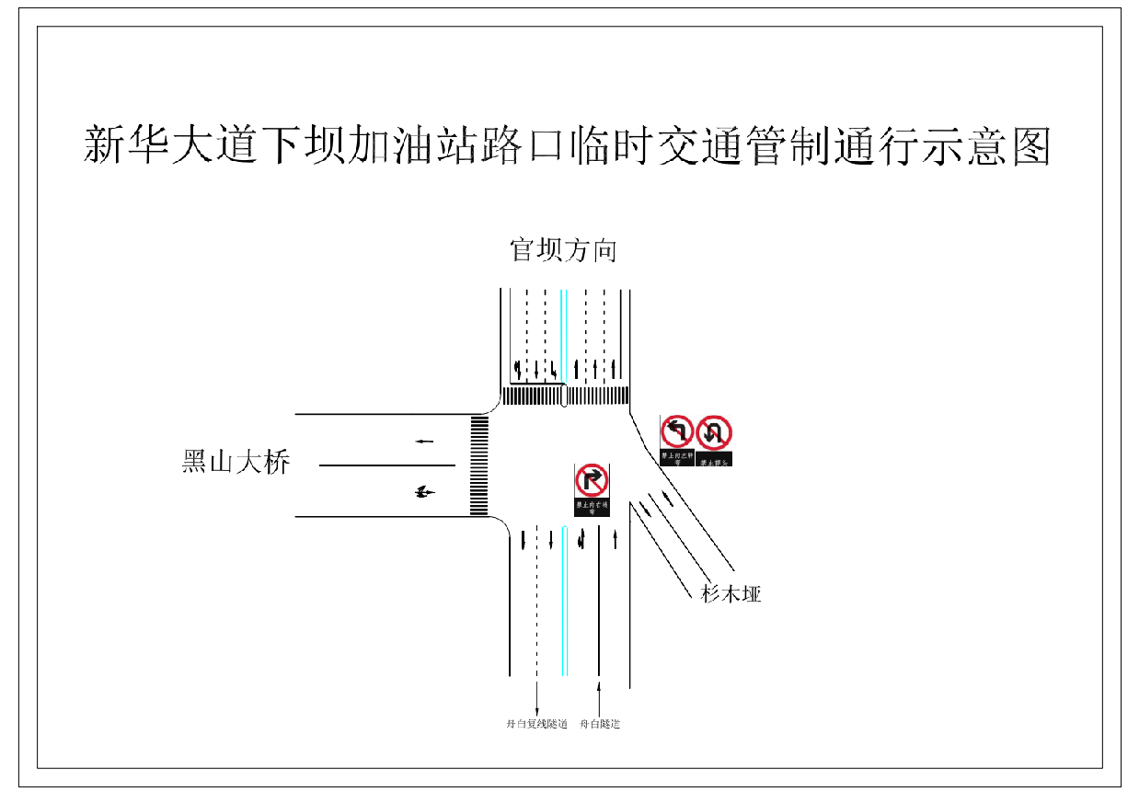

重庆市黔江区公安局警令处 2022年9月16日印发

